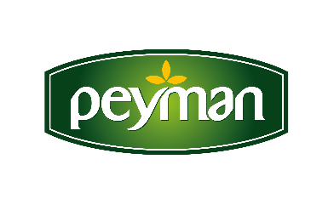
BASIN BÜLTENİ Mart 2021

Ramazan sofralarının en lezzetli misafirleri sofranıza geliyor,
Bahçeden Hurma ve Bahçeden İncir…

Ramazan ayının vazgeçilmezi hurma iftar sofralarının lezzetli eşlikçisi olurken, farklı tat arayanların tercihi ise kuru incir oluyor. Doğallığın lezzet uzmanı Bahçeden, potasyum zengini hurma ve kalsiyum kaynağı kuru incir ile sofraların baş tacı olmaya hazırlanıyor.

Paylaşmanın, akşamı sabırla beklemenin, bir masanın etrafında sevdiklerimizle olabilmenin kıymetini bir kez daha hatırlatan Ramazan ayı, tatlı telaşıyla başlıyor. Öğün sayımızın ikiye düştüğü Ramazan’da sağlıklı ve dengeli beslenme ise çok daha fazla önem kazanıyor. En iyi hurma ve incirleri zipperlı özel ambalajlarında sunan Bahçeden, taptaze gurme lezzetlerle Ramazan sofralarının baş köşesine yerleşiyor.

Besleyiciliği doğadan, lezzeti Bahçeden

Yüksek lif içeriğiyle tok tutan Bahçeden Hurma, lifler sayesinde sindirim sisteminin normal fonksiyonunu yardımcı olarak, Ramazan ayının rahat geçmesine destek veriyor. Yumuşak yapısı ve ince kabuğuyla hurma deneyimini keyifli kılan Bahçeden Hurma, kan şekerini dengeleyerek, uzun süren açlık süresince kolaylık sağlıyor.

Kurutulduğu için kalori içeriği çoğu taze meyveye göre yüksek olan Bahçeden Hurma, geleneksel yemekler için lezzetli bir yardımcıya dönüşüyor. Ramazan dışında ara öğün olarak da faydalı bir potasyum kaynağı olan Bahçeden Hurma; en verimli topraklardan en sağlıklı yöntemlerle toplanarak sofralarımıza eşlik ediyor.

Ramazan sofralarında incir lezzeti

Bahçeden ailesinin bir diğer lezzet yıldızı Bahçeden Kuru İncir, glutensiz ve yüksek lif içeriğiyle gerçek bir kalsiyum kaynağı… Hem lezzetli hem besleyici özelliğiyle dikkat çeken Bahçeden Kuru İncir, beslenme rutininin değiştiği Ramazan ayında tok tutmaya yardımcı olurken, yemek ve tatlılara lezzet katıyor.

www.peyman.com.tr

